
ООО "Светодизайн"
г. Екатеринбург, ул. 40 лет ВЛКСМ, 1а, офис 13
тел.: (343) 21-35-805, 213-58-17
моб. тел.: +7-90890-72751
e-mail: svet@svetod.ru
www.svetod.ru

Компания «Светодизайн» - занимается разработкой и проектированием уникальных высокотехнологичных систем архитектурной и дизайнерской подсветки на базе светоизлучающих диодов, как наиболее долговечных, экономичных и безопасных источниках света. Использование светодиодных технологий, наш опыт, собственная производственная база позволяет нам решать задачи любой сложности в области светодизайна.
У светодиодов сегодня и в перспективе нет конкурентов среди систем освещения ни по светодинамическим характеристикам, ни по экономичности и сроку службы (до 75 000 часов). Выбрав надежных поставщиков комплектующих, мы разработали технологически новое, современное светодиодное оборудование европейского качества по ценам, доступным в России.
Наша цель - не просто продажа оборудования, а предоставление заказчику уникального, качественного и эстетически безупречного светового проекта. Работая с нами, Вы получаете светодизайнерские решения самого высокого уровня и при этом экономите время и деньги, используя новейшие технологии.
В зависимости от требований и пожеланий заказчика специалисты компании готовы оказать следующие услуги, как по отдельности, так и в комплексе:
- Архитектурная подсветка
- Ландшафтное освещение
- Интерьерная подсветка ресторанов, клубов, магазинов, гостиниц
- Освещение танцпола и сцены
- Трехмерная визуализация моделей объектов освещения и ночных сцен
- Светотехнические расчеты (подбор качественных и количественных характеристик освещения с учетом особенностей проекта)
- Разработка систем управления светом
- Шеф монтаж
- Обслуживание осветительных установок
- Авторский надзор

Линейка светодиодных приборов LAD LED.
Современные световые приборы с использованием светодиодной технологии, которые могут применяться как в профессиональном, так и интерьерном освещении.
Приборы управляются по протоколу DMX 512 или работают по программам, записанным в их память. Малое энергопотребление (25 Вт) при высокой светоотдаче, делает приборы особо привлекательным для прокатных компаний. LAD LED работают по системе цветосинтеза RGB, что позволяет получить множество глубоких и насыщенных цветов. Эффект стробирования так же не оставит профессионалов равнодушными.
Мы надеемся, что в приборах LAD LED Вы откроете незаменимый инструмент для Вашего творчества.
LED PAR 56
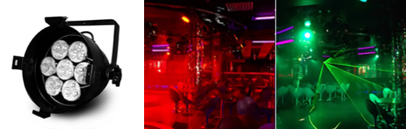
LAD LED PAR 56 — уникальный светодиодный прибор, позволяющий превратить обычный прожектор PAR 56 на галогенной лампе 300 Вт в профессиональный колорченджер, потребляющий всего 25 Вт и обладающий множеством функций.
Система цветосинтеза RGB позволяет получить любые цвета и оттенки, и сделать переходы между ними абсолютно плавными. Вы можете сами создать нужный цвет или использовать уже готовую палитру.
Такое свойство светодиодов, как безинерционность, позволяет добиться идеального стробоскопического эффекта, регулировка такого параметра, как ширина импульса при стробировании, дает возможность создавать абсолютно новые эффекты. Так же возможно цветное стробирование и стробирование между цветами, которое не оставит профессионалов равнодушными. LAD LED PAR 56 позволяет получить невероятные по цвету и динамике световые эффекты.
И, наконец, нельзя обойти такой фактор, как срок службы прибора — он составляет 50000 часов, в отличие от галогенной лампы (2 000 часов).
Замените лампы в Ваших прожекторах на LAD LED PAR 56 и Вы увидите как преобразиться Ваша сцена или зал.

LED PLANE
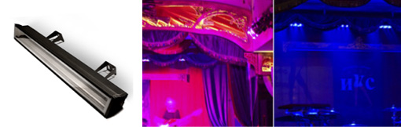
Ряд приборов в линейном корпусе для цветодинамической управляемой архитектурной подсветки, подсветки интерьеров, сцен, танцполов.
Технические характеристики соответствуют LAD LED PAR-56. Различие по длине (30, 60, 90, 120 и 150 см) и мощности (9, 18, 27, 36 и 45 Вт соответственно). Степень защиты IP 65.
При ширине 10 см, данную модель удобно монтировать вдоль стен, при низком потолке, на колоннах и столбах, в нишах, на карнизах и т.п.
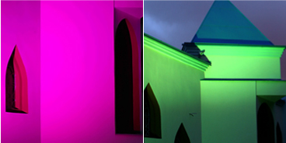
STREET PAR
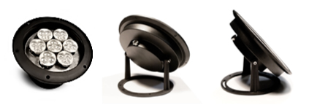

Влаго-пыленепронецаемый светильник многопрофильного применения, выпускается на основе прибора LAD LED PAR 56.
Технические характеристики соответствуют LAD LED PAR-56, различается более плоским и защищенным корпусом, а также степенью защиты (IP 67). Предназначен для применения под открытым небом, выдерживает погружение в воду до 1м.
Имеет поворотную лиру, допускается окрашивание под интерьер.
Применяется для архитектурной и интерьерной цветодинамической управляемой световой заливки и подсветки. Возможно использование при подсветке фонтанов.

LED DOUBLE WALL
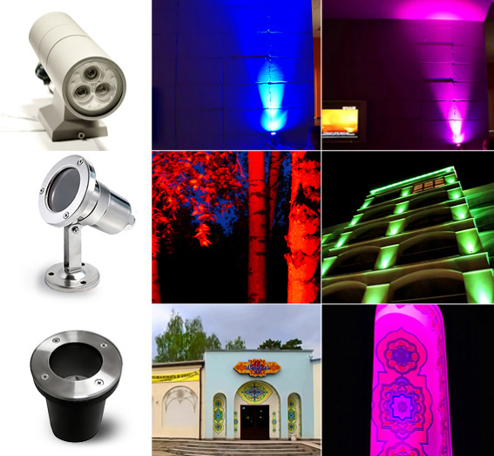

Архитектурная подсветка, внутреннее оформление интерьеров, подсветка лестниц, арок и ниш, мебели и т.д.
Светодиодный светильник для локальной архитектурной и интерьерной подсветки. RGB синтез. Управление и питание от внешнего контроллера. 12 V, 10 Вт. IP 65.
LED ONE

Светодиодный светильник для локальной архитектурной и ландшафтной подсветки в корпусе из нержавеющей стали. RGB синтез. Управление и питание от внешнего контроллера. 12 V, 5 Вт. IP 67.
LED GROUND

Светодиодный светильник для монтажа в пол. RGB синтез. Управление и питание от внешнего контроллера. 12 V, 5 Вт, IP 67.

Светодиодная лента и линейка
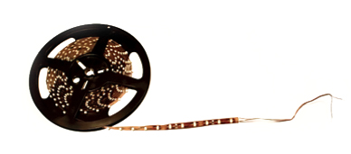
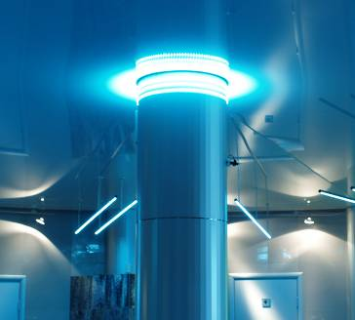
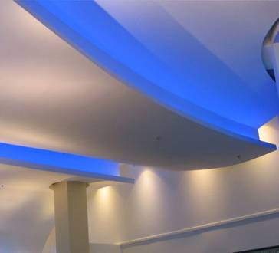

Светодиодная лента представляет собой гибкую основу, в основном самоклеющуюся, разных цветов (в т.ч. RGB c программным изменением цвета либо управлением по протоколу DMX) и углов свечения, как для внутренних работ, так и пыле-влагозащищенную для фасадов и т.п. Очень быстрый монтаж (самоклейка), не требует специальной электропроводки и лицензий (12 В). Имеет толщину 2 мм и хорошую светоотдачу.
Долгий срок службы позволяет производить монтаж в труднодоступных местах.
Технические характеристики:
- Цветовая гамма: белый, синий, красный, зеленый, желтый, RGB Шеф монтаж
- Управление по протоколу DMX
- Водо- и пыленепроницаемость
- Низкое тепловыделение
- Высокая виброустойчивость и механическая прочность
- Температурный диапазон работы: от -30° до +50°
- Потребляемая мощность: от 2,2 Вт/метр
- Напряжение питания: 12 V
- Срок службы: 100 000 часов непрерывной работы (более 10 лет)

Универсальный источник света для декоративного светового оформления различных элементов интерьера и светового дизайна любых помещений. Маленькая высота (< 4 мм) и простой монтаж позволяют устанавливать светодиодные ленты и линейки в любые конструкции:
- подсветка стеклянной мебели (столы, барные стойки, полки, стеллажи)
- маркировка проходов, дорожек, контуров
- декоративное световое оформление лестниц, перил, ниш, арок, подвесных потолков, витрин, витражей, сводов

Прочее оборудование
Работая с ведущими мировыми, а также отечественными производителями, мы представляем широкий ассортимент светового оборудования всех известных типов и модификаций, использование которого позволяет нашим специалистам создавать неповторимые концепции освещения и подсветки в контексте каждого проекта.
Более полную информацию о представленном ассортименте и услугах ООО "Светодизайн" Вы можете получить по телефону 21-35-805 или на сайте www.svetod.ru.

Преимущества светодиодов
Сверхдолгий срок службы
Отсутствие нити накала и газоразрядной среды обусловливает фантастический срок службы светодиодов — до 100 тысяч часов, или 11 лет непрерывной работы! Это в 100 раз больше, чем у лампы накаливания, и в 5–10 раз больше, чем у люминесцентной лампы.
Низкое энергопотребление
Светодиоды являются энергосберегающими источниками света, и их использование позволяет существенно экономить электроэнергию по сравнению с лампами, дюралайтом, неоном.
Работа при низких температурах
Благодаря полупроводниковой природе светодиодов их яркость обратно пропорциональна температуре окружающей среды, что делает их применение особенно актуальным в наших климатических условиях. Диапазон температуры эксплуатации светодиодов от -50...+60 град С.
Стойкость к механическим воздействиям
Отсутствие стеклянных деталей, нитей накаливание делает светодиоды устойчивыми к механическим воздействиям, ударам и вибрации.
Высокая светоотдача
Яркость светодиодов сравнима с неоном. Для сравнения: обычная лампа накаливания дает до 10 люмен на 1 Вт потребленной энергии, светодиоды — 50 люмен и выше. Сверхяркие светодиоды обеспечивают сильный световой поток для изделий такого класса, поэтому модули могут применяться не только в декоративных целях, но и для освещения.
Чистота цвета
Возможность получения любого цвета и оттенка излучения светодиодов: например, чистый синий, чистый белый, оранжевый, сине-зеленый и десятки других чистых цветов и оттенков — чего нельзя получить, используя лампы накаливания.
Высокий уровень безопасности
Обеспечивается малым тепловыделением светодиодов и низким питающим напряжением, что дает возможность их использования под водой (для подсветки фонтанов, бассейнов, аквариумов).
Направленность излучения
Выпускается широкий ассортимент модификации светодиодов по направленности света с углами рассеяния светового потока от 10 до 140 градусов. Поэтому конструкция светодиодов и светильников не требует специальных отражателей или рассеивателей.
Компактные установочные размеры наиболее удобны для воплощения в жизнь любых задумок дизайнеров.
Простой электромонтаж
А также легкое крепление к любой поверхности существенно облегчают монтаж и ремонт, и соответственно расходы связанные с ними.
Безынерционность
Возможность управления через контроллеры, диммеры, в том числе с плавным изменением яркости и цвета свечения. Управляя интенсивностью и режимом свечения можно достичь фантастического эффекта «живого света».
Замена существующих источников света
Светотехнические и электрические параметры модулей позволяют легко заменить любые ранее установленные источники света и значительно сократить расходы на эксплуатацию и обслуживание.
Экологическая и пожарная безопасность
Не содержат вредных веществ, побочного ультрафиолетового или инфракрасного излучения и почти не нагреваются.

Выполненные проекты
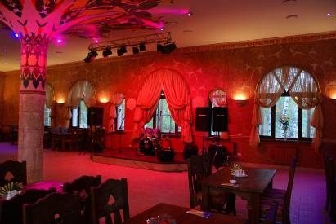
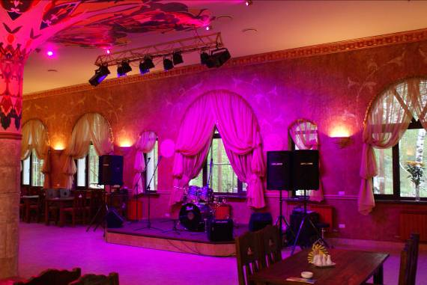
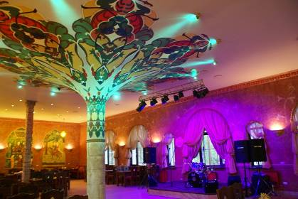
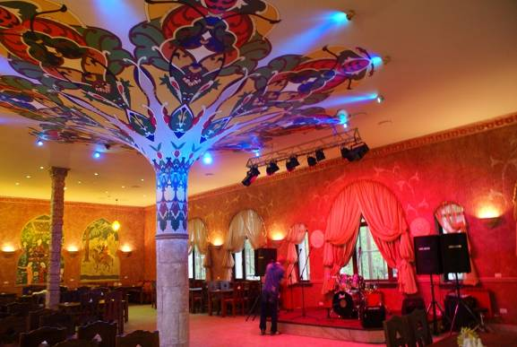
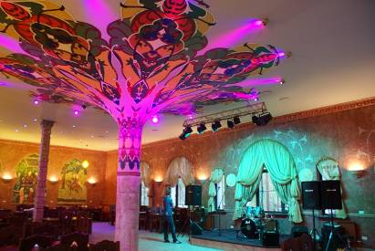
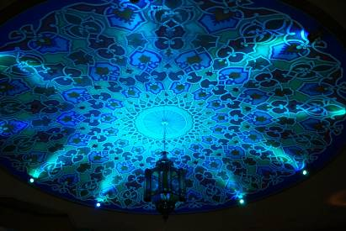
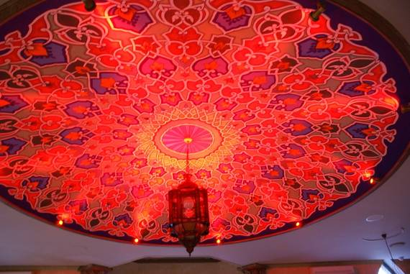
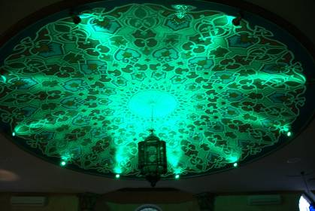
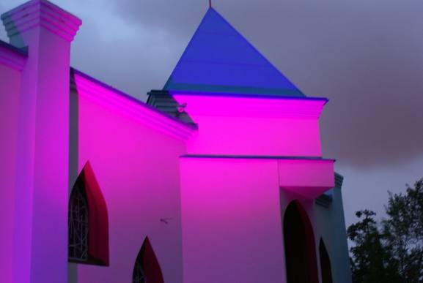
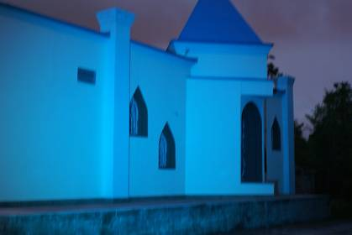
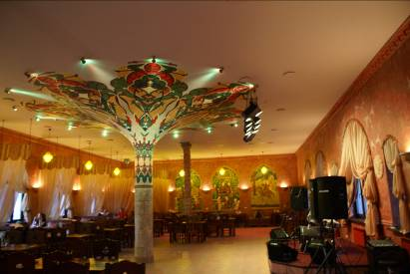
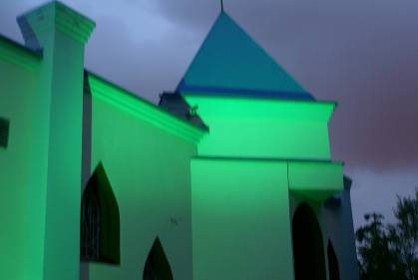
- Ресторан «Шафран», г. Челябинск

Выполненные проекты
- Ночной клуб «Баден Баден», г. Челябинск

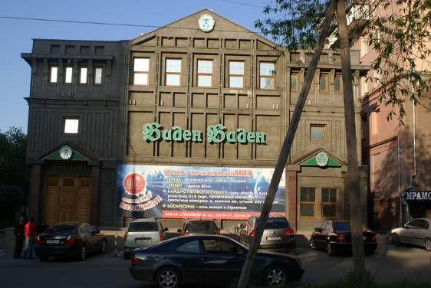
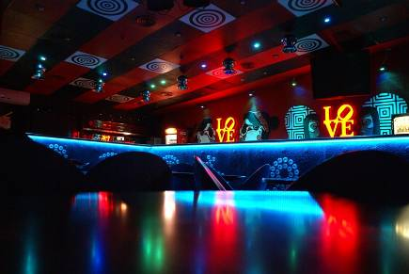
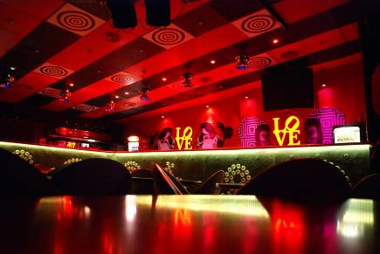
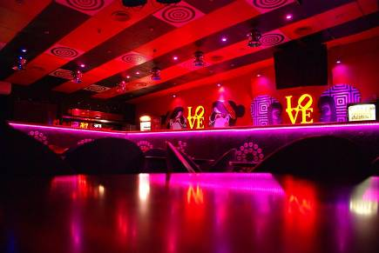
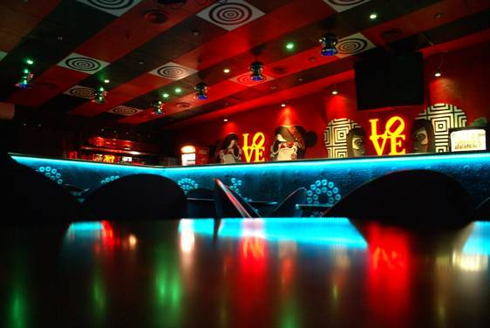
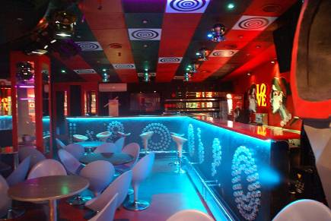
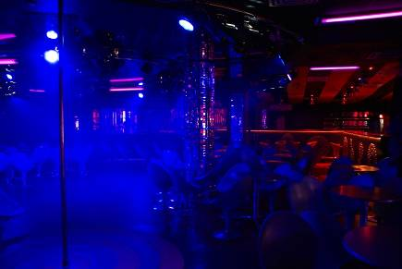
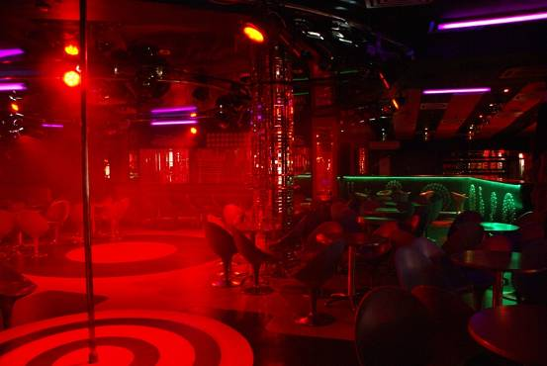

Выполненные проекты
- Деловой центр «Аврора», г. Челябинск. (Фасад – светодиодная лента, интерьер – светодиодные лампы 3 Вт, MR16)

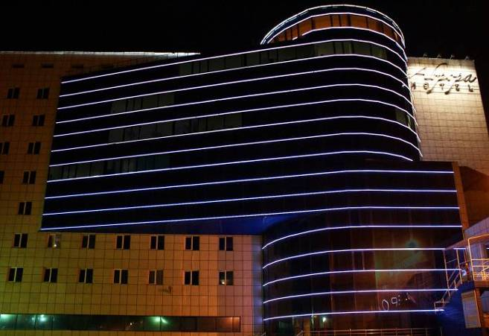
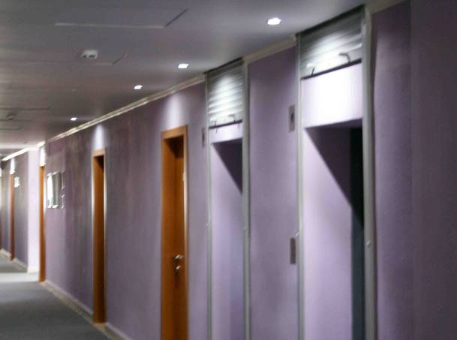

- Витрина Кафе «Лайма», г. Челябинск. (3 прибора LAD LED PLANE + дым машина)
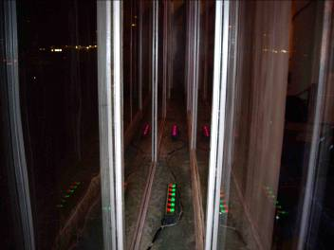
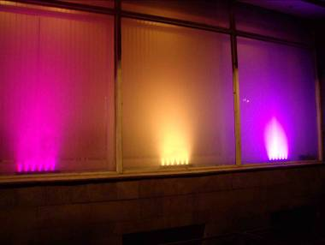
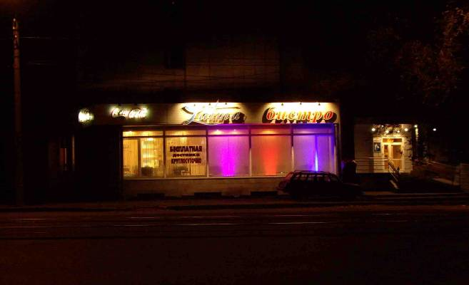

- Пивоварня «Спиридонов», г. Челябинск
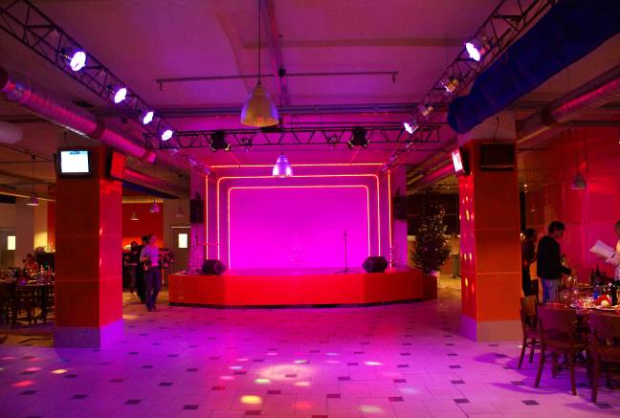
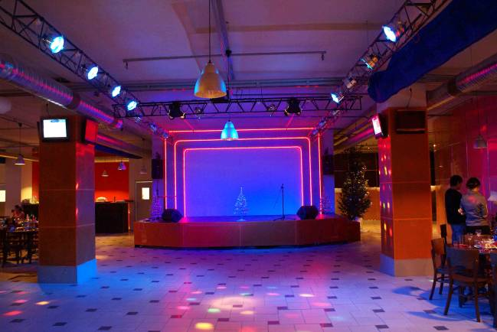

Выполненные проекты
- Ресторан-кабаре «Мистер-Х», г. Челябинск

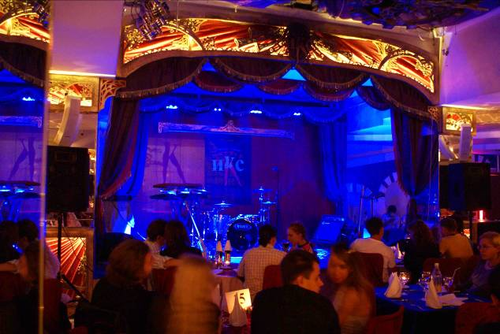
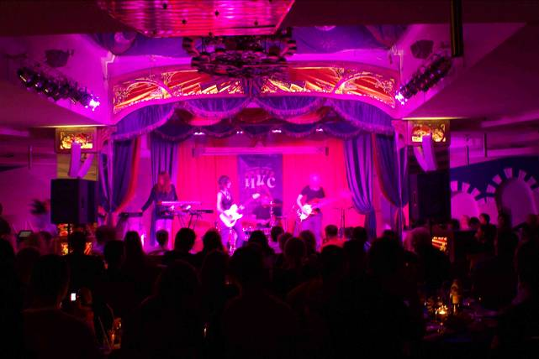

- Клуб «Hills 1836», г. Екатеринбург, 2007 г.
Совместно с компанией «Константа саунд» г. Екатеринбург
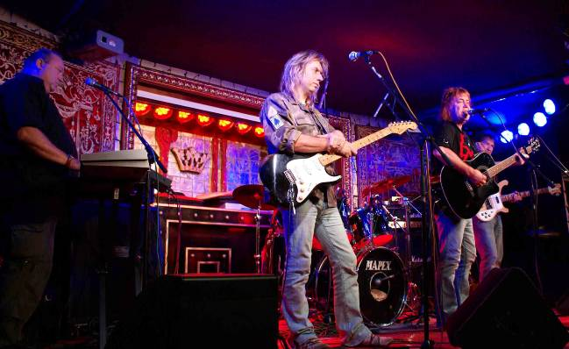
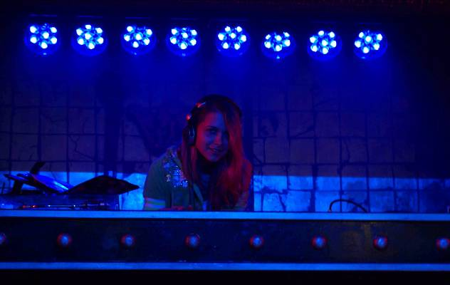

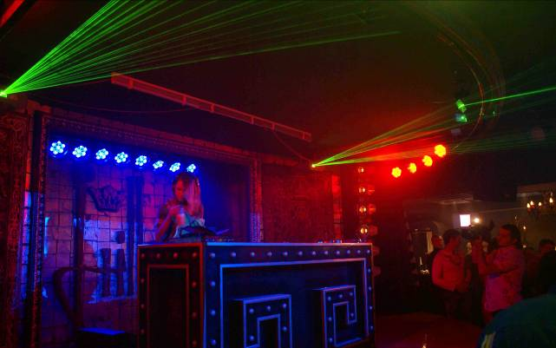
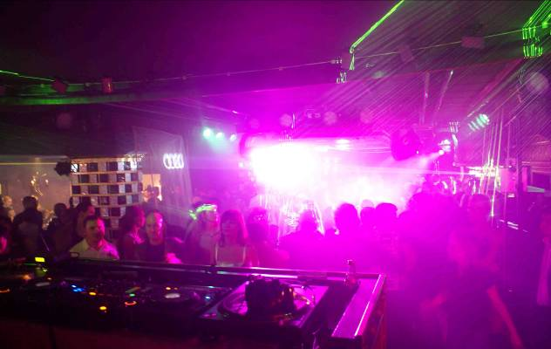

Текущие проекты
- Управление железной дороги, г. Екатеринбург.
Руководству СВЖД представлен проект архитектурной подсветки на базе светодиодов, по которому энергопотребление подсветки фасада уменьшится с 28,2 кВт до 3,6 кВт. Вместе с уменьшением эксплутационных расходов это позволит экономить около 90 000 рублей в год. Проект рассматривается.
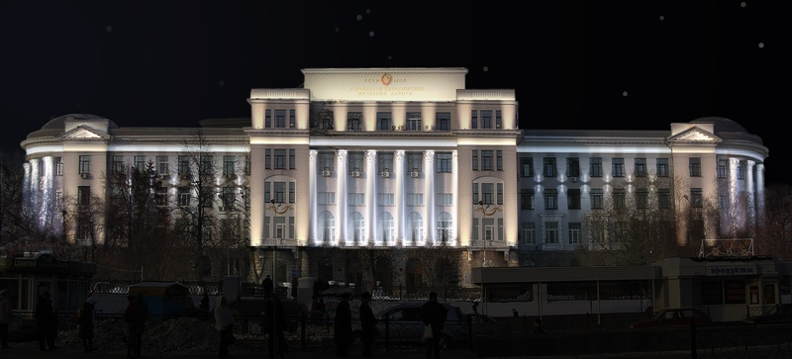

- Кемпинг, г. Екатеринбург.
Совместно с компанией «Константа саунд» выполняется подсветка загородной базы отдыха. В проекте будет реализована светодинамическая подсветка архитектуры и ландшафта.

- Отель «Евразия», г. Тюмень.
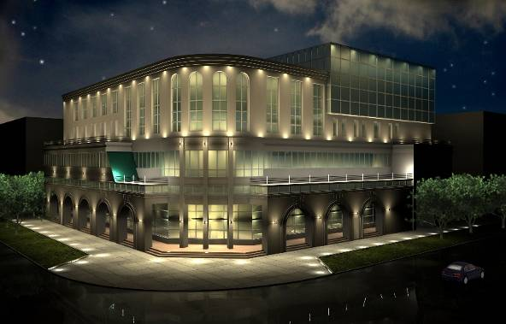

Текущие проекты
- Автоцентр «Рено», г. Екатеринбург.
Проект подсветки автоцентра с применением светодиодов. Позволит с помощью светодинамики ярко и стильно представлять автомобили в разных цветовых вариациях при очень низких энергозатратах.

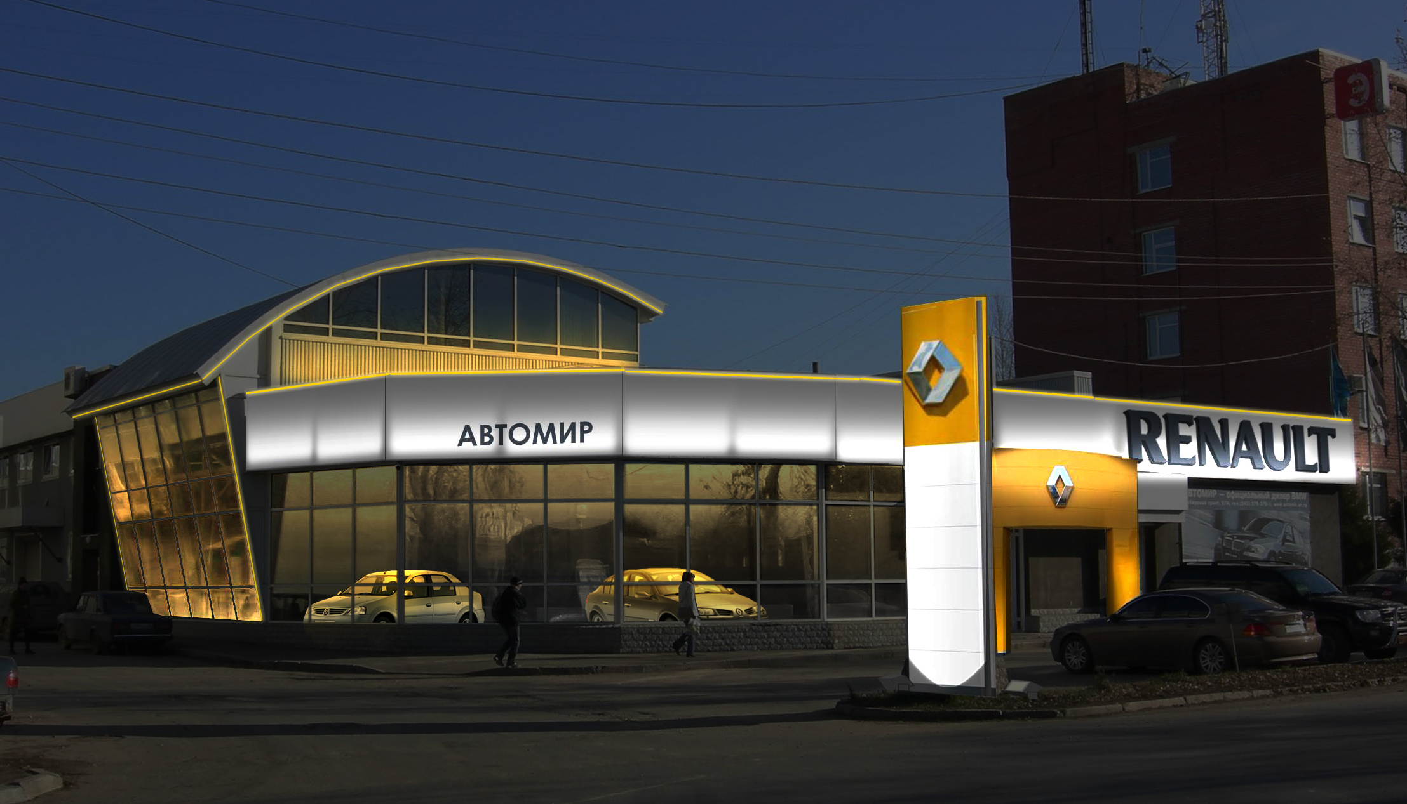

- УрГАХА, г. Екатеринбург.
Рассматривается проект подсветки академии.

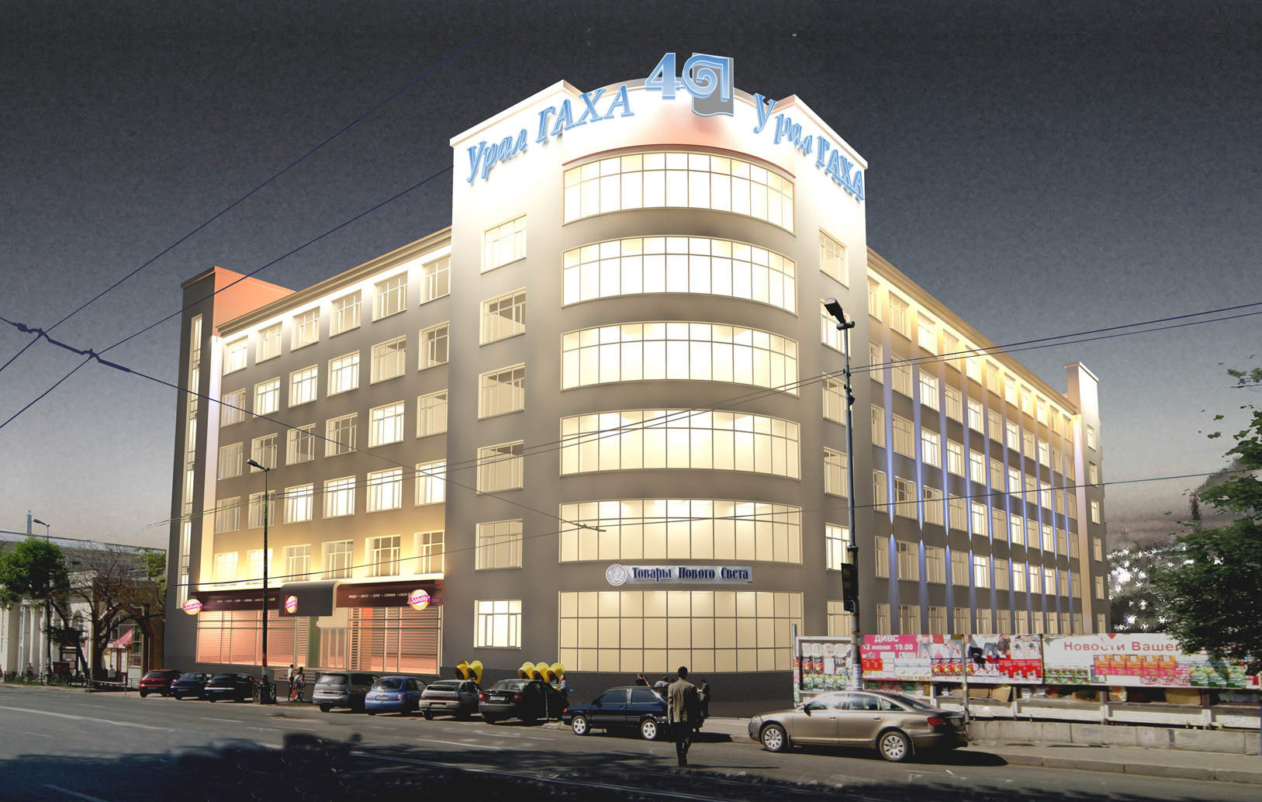

На недавно прошедшей конференции “Современный светодизайн: технологии, возможности, решения” в выступлении Гущиной М.Д. на тему “Подготовка Екатеринбурга к саммиту ШОС: освещение города как элемент благоустройства” было акцентировано внимание на том, что основной проблемой освещения города являются высокие эксплуатационные затраты. При светодиодном освещении эта проблема отпадает, так как затраты на энергопотребление снижаются в 5…10 раз, а из-за отсутствия необходимости в смене источников света (ориентировочный срок службы светодиодов – 10 лет), ликвидируются затраты как на закупку новых ламп, так и на трудовые ресурсы.

